BİODİZEL ÜRETİM ŞARTLARININ
OKSİDASYON STABİLİTESİ ÜZERİNDEKİ ETKİSİ

Nalan A.AKGÜN, Esra YIKAR, Liana Sahakyan

Yıldız Teknik Üniversitesi, Kimya Mühendisliği Bölümü
Davutpaşa Yerleşkesi İSTANBUL
n_akgun@yahoo.com

ÖZET

Bu çalışma kapsamında, Transesterifikasyon yöntemi ile üretilmiş biodizel numunelerinin oksidasyon stabiliteleri üzerine reaksiyon koşullarının etkileri incelenmiştir. Hammadde kaynağı olarak soya degam ve palm yağı kullanılmış olup her bir yağın başlangıçtaki özellikleri tespit edilmiştir. Transesterifikasyon deneyleri, 1000 rpm’lik karıştırma hızında, KOH katalizörü ve metanol kullanılarak 65°C’de lab. ölçekli bir düzenekte gerçekleştirilmiştir. Estere dönüşüm yüzdesini etkileyen parametreler; yağın cinsi, katalizör miktarı, karıştırma süresi ve alkol/yağ hacimsel oranı olmak üzere seçilmiştir. Reaksiyon sonucunda elde edilen ham biodizel örneklerinin kimyasal ve fiziksel analizleri gerçekleştirildikten sonra Rancimat 743 model cihazda oksidasyon denemeleri yapılmıştır. Sonuçlar, seçilen parametrelerle direkt olarak ilişkilendirilmiş, ester içeriği ticari olarak “satılabilir” özellikte olsa dahi biodizelin depolanabilir özellikte olmayabileceği yağın cinsinin gerçekten üretim aşamasında önemli bir parametre olduğu gözlenmiştir

GİRİŞ

Günümüzde biodizel, gelişmiş ülkelerin büyük çoğunluğunda değişik oranlarda yaygın olarak kullanılmaktadır. Almanya, Avrupa’nın en büyük biodizel üreticisi olmakla birlikte şehir içi (Kyoto) ulaşımında B100 kullanımıyla ilgili olarak ilk ticari uygulamayı başlatan Japonya olmuştur. Bu uygulama kısa sürede 81 belediye otobüsünde B20 kullanımının sağlanmasıyla genişletilmiştir. Avusturya'da dizele en az %2 oranında katılması devlet tarafından tavsiye edilmekte ve bu uygulamadan vergi alınmamaktadır. Çek Cumhuriyeti'nde küçük işletmelerden oluşan 203 bin ton/yıl kapasite mevcuttur ve benzin istasyonlarında B70 harmanı "bionafta" adıyla satışa sunulmaktadır. İtalya'da hükümet yüz binden fazla nüfusu olan belediyelerde alternatif enerji kaynaklı kullanımı tavsiye etmektedir. Belçika'da ve Danimarka'da 85, İspanya'da ise 224 bin tonluk bir biodizel üretim kapasitesi söz konusudur. Amerika'da üretimde soya yağı kullanımı esas alınırken İngiltere'de ise kullanımda yasal bir vergilendirme söz konusu değildir [1].

Ülkemizde de biodizel, tüm dünyada olduğu gibi bitkisel kaynaklı yağlardan transesterifikasyon yöntemi kullanılarak ama daha çok düşük kapasitelerde ve siparişe dayalı olarak gerçekleşti-rilmektedir. Her ne kadar kullanılan yöntem dünya çapında ticarileşmiş olsa da gerek proses adımlarından gerekse seçilen yağ kaynağından kaynaklanan ve dikkat edilmesi gereken pek çok parametre vardır. Bu parametreler sonuçta biodizelin üretiminden tüketimine kadar geçen tüm aşamalarda etkili olmaktadır. Günümüzde en çok üzerinde durulan konu; ucuz yağ kaynağı kullanımı ile ilgilidir. İthal edilen ve yemeklik amaçlı kullanılmayan yağlar ile yakın çevrelerden edinilen atık yağlar, mevsim koşulları dikkate alınarak belli oranlarda harmanlan-makta ve üretimde kullanılmaktadır.Üretim sonrasında ise sadece ester içeriği ile viskozite değerleri dikkate alınmakta ve standartlara uygunluk sağlandığı taktirde ürün satışa sunulmaktadır. Oysa “depolama ömrü” de dikkate alınması gereken önemli bir parametredir. Bu terim, sadece üreticinin depolarında kaldığı süreyi değil aynı zamanda tüketicinin kullanım süresini de kapsayan bir özelliğe sahiptir. Çünkü depolama kararlılığı, yakıtın uzun zaman dilimi içerisinde kimyasal direncini koruyabilme yeteneği olarak düşünülse de biodizel iyi bir çözücü özelliğine sahiptir ve aynı zamanda depolama alanındaki nem, katı partikül veya herhangi bir kirlilikten kolaylıkla etkilendiği için kararlılığı kolaylıkla değişmektedir. Bu da zamanla deponun duvarlarında birikintilerin meydana gelmesine ve yakıt filtrelerinin tıkanmasına kadar uzanan bir süreci başlatmaktadır. Her ne kadar biodizel üreticileri üretimden kısa bir süre (4-6 ay) sonra biodizelin tüketilmesini önerirlerse de yakıtın değişimini hızlandıran temel faktörler; yağın içerdiği çoklu doymamış yağ asidi içeriği ve transesterifikasyon yönteminin özünden kaynaklan-makta, zamanla yakıtın viskozitesi ve asitliği de artmaktadır.

Bu nedenle, bu çalışma kapsamında seçilen reaksiyon koşullarının farklı yağ kaynakları üzerindeki etkileri incelenmiş buna bağlı olarak ülkemizde biodizelin “satılabilir” özellikte olduğunu gösterir ester içeriği ve
viskozite değerleri tespit edilmiştir. Sonuçlar, biodizelin depolama ömrü üzerindeki etkileri ile karşılaştırmalı olarak ele alınmıştır.

DENEYSEL ÇALIŞMA

Deneysel çalışmada, hammadde kaynağı olarak soya degam ve palm yağları kullanılmıştır. Başlangıç itibariyle yağların fiziksel ve kimyasal özellikleri (Tablo 1) tespit edilmiş olup transesterifikasyon deneyleri, 120 mL yağ kullanılarak 1000 rpm’lik karıştırma hızında, KOH katalizörü ve metanol eşliğinde 65°C sıcaklıkta gerçekleştirilmiştir. Verimi etkileyen parametreler; yağın cinsi, katalizör miktarı (yağın %0.7-1.1 misli), karıştırma süresi (80-120 dak.) ve alkol/yağ hacimsel oranı (2-4) olmak üzere incelenmiştir. Deney düzeneği Şekil 1’de görüldüğü gibidir.

Transesterifikasyon deneyleri sonucunda elde edilen karşım, ayırma hunisine alınarak bir müddet faz oluşturması için beklenilmiştir. Faz çizgisinin belirginleşmesinin ardından her iki faz da ayrı ayrı tartılarak sonuçlar “gliserin” ve “ham biodizel” olarak kaydedilmiştir. Daha sonra “ham biodizel”, içerdiği reaksiyona girmemiş reaktanlardan magnesol ortamından geçirilerek arındırılmış ve yeniden tartılarak analizleri yapılmak üzere saklanılmıştır.

Oksidasyon stabilitesi ile ilgili testler ise EN 14112 standardına uygun olarak Rancimat 743 model (Metrohm AG, Herisau, Switzerland), cihazda (Şekil 2) gerçekleştirilmiştir. Buna göre, reaksiyon tüpleri 3 g biodizel numunesi ile doldurulduktan sonra 110°C’de ve 10 L/h hava akış debisinde yaşlandır-maya bırakılmıştır. Testlerin sonuçlanacağı saf suyun iletkenlik değeri 200 μS.cm⁻¹ olarak seçilmiş olup sıcaklık düzeltme faktörü (ΔT) her bir blok için 0.8 ve 0.67°C’dir. İndüksiyon zamanları bilgisayar kontrollü olarak belirlenmektedir. Oksidasyon testlerinin ardından her bir numunenin yeniden FFA değerlerine ve GC analiziyle de ester içeriğine bakılmıştır.

Deneylerde kullanılan yağların da oksidasyon stabilitesi değerleri; 100-130°C’de 20 L/h hava akış debisinde tespit edilmiş olup biodizel numunelerinin indüksiyon zamanları ile karşılaştırma yapılmıştır. Testler aynı cihazda gerçekleştirilmiş fakat testlerin sonuçlanacağı saf suyun iletkenlik değeri son nokta olarak seçilmiştir.

SONUÇLAR VE YORUM

Ülkemizde biodizelin ticari olarak satılması sırasında en çok dikkat edilen husus; içerdiği ester içeriğidir. Hangi yağ kullanılırsa kullanılsın tercih edilen belli katalizör miktarları ve mevsimlere bağlı olarak ta belli yağlardan elde edilmiş biodizellerin yine belli oranlarda harmanlanarak satılması vardır. Bu noktadan yola çıkılarak bu çalışma kapsamında da benzer bir yol takip edilmiştir. Transesterifikasyon deneylerinde, Tablo 2’den de görüldüğü üzere her iki yağ için de katalizör ve alkol çok geniş bir aralıkta kullanılmış olmasına rağmen sonuçta elde edilen biodizel numuneleri ticari olarak satılabilir limitler içerisinde kalmıştır. Bu noktada dikkat çekilmesi gereken konu, bu biodizel numunelerinin içerdiği linolenik asit miktarıdır. Kullanılan yağa bağlı olarak koşullardan neredeyse bağımsız bir şekilde sabit kalan bu içerik, biodizelin soğuk akış özellikleri üzerinde son derece etkilidir. Buna karşın, reaksiyon koşulları da, biodizelin depolama karakteri üzerinde belirgin bir etkiye sahiptir. Gerektiğinde fazla katalizör veya alkol kullanımı, indüksiyon zamanı üzerinde tersinir bir etkiye neden olmaktadır. Depolama karakteri; sadece biodizel üreticisinin deposunda kaldığı süreci değil tüketicinin yakıt deposunda kalan süreci de kapsadığı için biodizel üreticisi üretim anında kullandığı yağın özelliklerine bağlı olarak reaksiyon koşullarını seçmelidir.

Ülkemizde önemli olan ikinci konu; kullanılan yağın ucuz olmasıdır. Bu nedenle, daha çok yurtdışından getirtilen ham yağlar kullanılmaktadır. Pek çok işletmeci ise ön işlem gerektirdiği için atık yağ kullanımına sıcak bakmamaktadır. Oysa önemli olan yağın içerdiği yağ asitleri bileşimi ve doğal antioksidan içeriğidir. Bu nedenledir ki doğal antioksidan içeriği son derece yüksek olan palm yağından üretilmiş biodizel numuneleri Tablo 2’de görüldüğü gibi standartta belirtilen min. 6 h’lik sürenin çok üzerinde bir sürede bozunmuştur. Diğer taraftan, sonuç, seçilen reaksiyon koşullarına son derece bağlıdır ve fazla alkol-katalizör kullanımı indüksiyon süresinin azalmasına neden olmaktadır. Soya yağının kullanıldığı durumlarda ise standart değere çoğu zaman ulaşılamamaktadır. Hatta farklı firmalardan elde edilen soya degam yağları ile yapılan benzer deneylerde farklı sonuçlara ulaşılmasında soyanın geçirmiş olduğu degam aşamasının da ne kadar önemli olduğu gözlenmiştir.

Oksidasyon testlerinin ardından her bir numunenin yeniden FFA değerlerine ve GC analiziyle de ester içeriğine bakılmıştır. Bu noktada ester içeriğinin yaklaşık %70 civarında olmasına rağmen FFA içeriğinin 1.8-3.6 arasında değiştiği gözlenmiştir.

Sonuç olarak, yağın sahip olduğu yağ asidi bileşimi veya fiyatı yerine yağın geçirmiş olduğu rafinasyon işlemleri sonrasında veya yağın kızartmalık olarak kullanımının ardından kazandığı son özellikler dikkate alınmalıdır. Yağın içerdiği doğal antioksidan içeriği kaybolduğu ölçüde hangi yağ kullanılırsa kullanılsın üretilen biodizel numuneleri oksidasyon stabiliteleri konusunda standartları yakalayamayacak ve üretici antioksidan kullanarak bunu telafi etmeye çalışacaktır. Antioksidan miktarı ise biodizelin hacimsel olarak %0.1-1’ne kadar değişen geniş bir aralıkta kullanılabildiği için de yine bu miktarın deneysel olarak tespit edilmesi gereklidir. Fazla miktarda antioksidan kullanımı her ne kadar depolama ömrünü 6 saatin üzerine taşısa da bu da biodizel maliyeti üzerine ekstra bir ilave olacaktır.

TEŞEKKÜR

Bu çalışma, YTÜ BAPK 26-07-01-01 nolu proje kapsamında desteklenmektedir. GC analizleri konusundaki desteğinden dolayı Aks-En Alternatif Enerji Teknolojileri Sanayi ve Ticaret Anonim Şirketi’ne teşekkür ederiz.

KAYNAKLAR

Akgün N, İşcan E. 2007. Effects of process variables for biodiesel production by transesterification. Eur J Lipid Sci Technol 109:486–492

Dunn RO. 2005. Effect of antioxidants on the oxidative stability of methyl soyate (biodiesel). Fuel Processing Technology 86: 1071– 1085.

Fröhlich A, Schober S. 2007. The influence of tocopherols on the oxidation stability of methyl esters. J Amer Oil Chem Soc 84:579–585

Loh S, Chew S, Choo Y. 2006. Oxidative stability and storage behavior of fatty acid methyl esters derived from used palm oil. J Amer Oil Chem Soc 83: 11, 947-952.

McCormick RL, Ratcliff M, Moens L, Lawrence R. 2007. Several factors affecting the stability of biodiesel in standard accelerated tests. Fuel Processing Technology 88: 651-657.

Mittelbach M, Schober S. 2003. The influence of antioxidants on the oxidation stability of biodiesel. JAOCS 80, 8: 817-823.

Sendzikiene E, Makareviciene V, Janulis P. 2005. Oxidation stability of biodiesel fuel produced from fatty wastes. Polish J Env Studies 14, 3: 335-339.

[1] http://www.ebb-eu.org (European Biodiesel Board, Bruxelles, 2007)

[2] http://www.metrohm.com (Metrohm,2007)

Tablo 1. Kullanılan yağların özellikleri
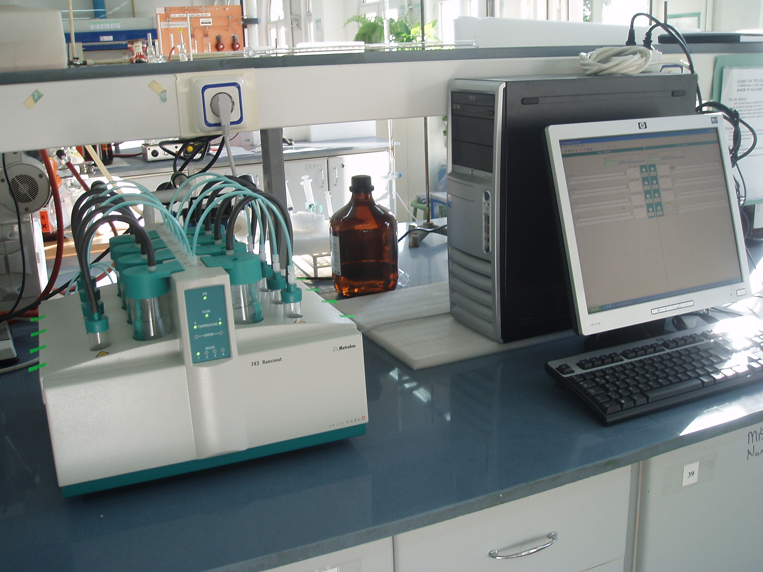
yağın cinsi | K.İ  (20°C) | FFA  (%)
soya degam | 1.4710 | 0.061
palm | 1.4638 | 0.025

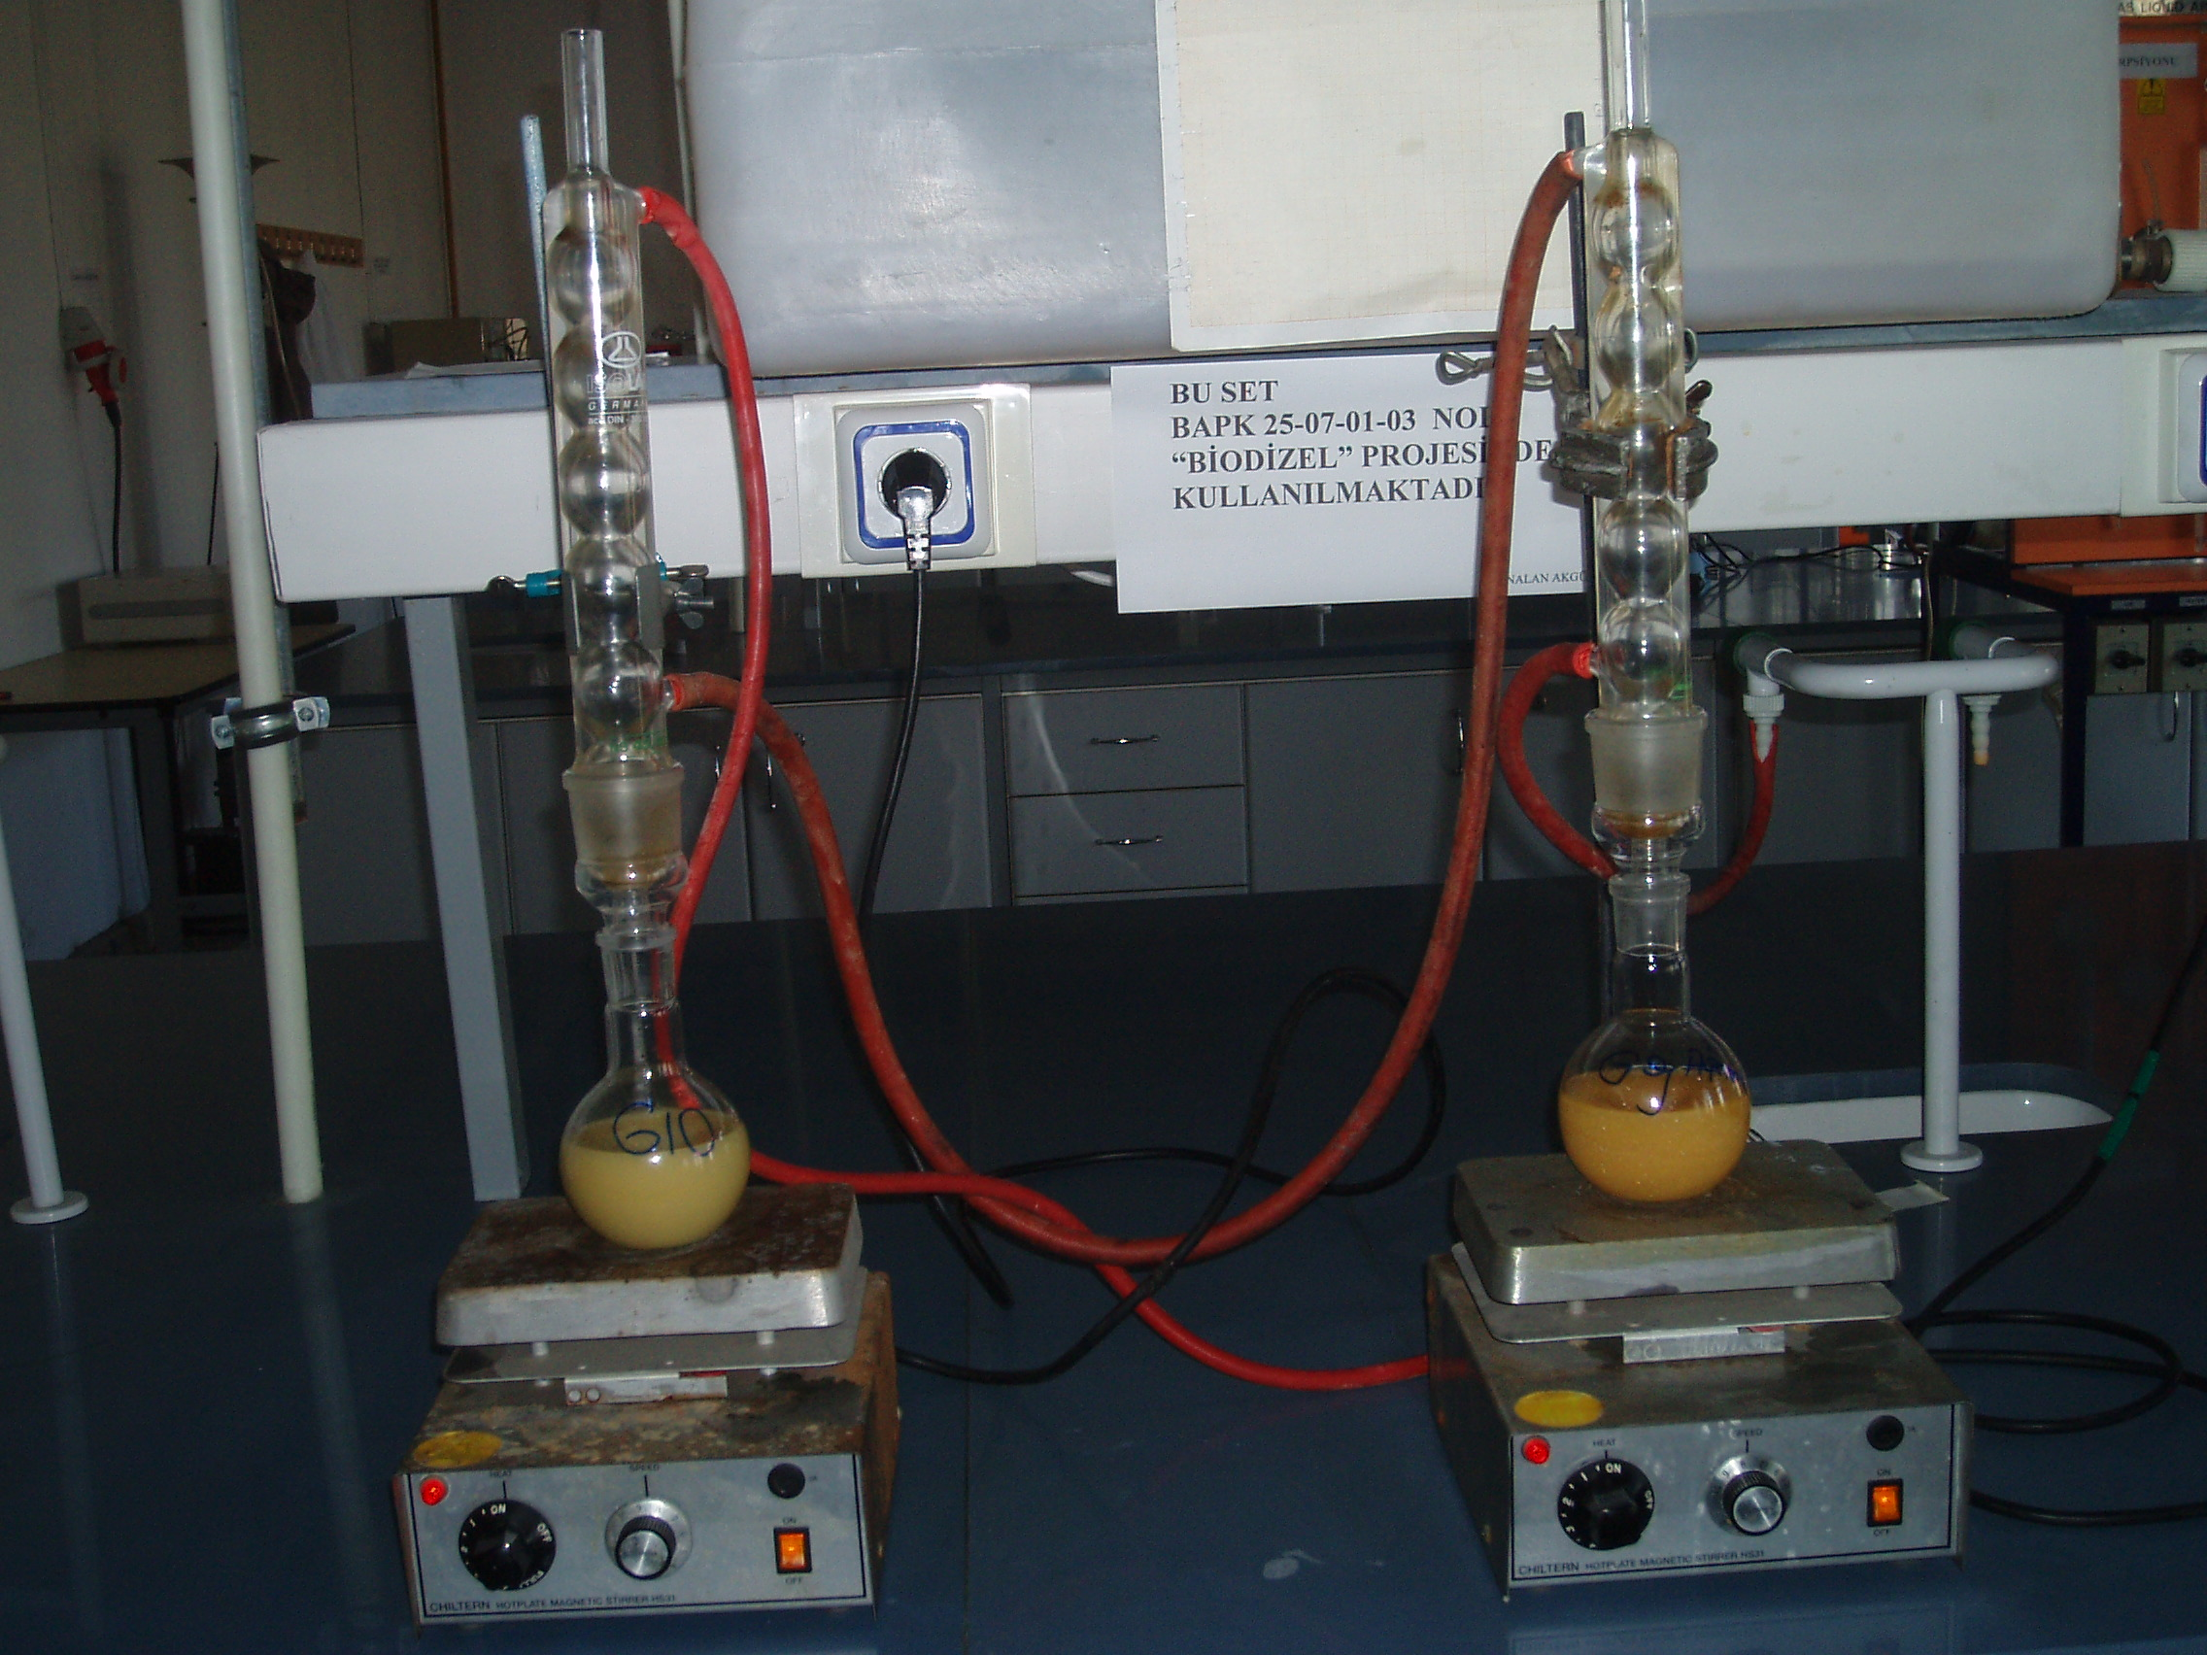

Şekil 2. Oksidasyon stabilitesi deney düzeneği

Şekil 1. Transesterifikasyon deney düzeneği

Tablo 2. Deney sonuçları
Transesterifikasyon koşulları |  |  | soya degam |  |  | palm
KOH miktarı (g) | karıştırma süresi (dak.) | alkol  hacmi (ml) | ester  (%) | linolenik asit (%) | t_{İND}  (h) | ester  (%) | linolenik asit (%) | t_{İND}  (h)
0.84 | 80 | 30 | 93.76 | 7.85 | 5.04 | 96.15 | 1.26 | 17.91
0.84 | 80 | 60 | 96.43 | 8.11 | 5.04 | 97.06 | 0.74 | 7.86
0.84 | 120 | 30 | 96.69 | 7.65 | 5.07 | 95.53 | 2.23 | 8.79
0.84 | 120 | 60 | 98.09 | 7.57 | 1.11 | 94.69 | 1.32 | 8.94
1.32 | 80 | 30 | 97.76 | 7.68 | 5.29 | 97.21 | 1.19 | 9.5
1.32 | 80 | 60 | 96.51 | 7.45 | 3.56 | 97.06 | 1.95 | 8.06
1.32 | 120 | 30 | 98.80 | 7.88 | 5.48 | 95.09 | 0.87 | 10.32
1.32 | 120 | 60 | 95.75 | 7.69 | 2.08 | 99.20 | 0.80 | 3.45

